关于 2021 年全国职业院校技能大赛（高职组）“中药传统技能”赛项比赛（报到）的通知

各省、自治区、直辖市教育厅（教委），各计划单列市教育局，新疆生产建设兵团教育局：
2021 年全国职业院校技能大赛“中药传统技能赛项”（高职组）比赛将于 2021 年 6 月23-25 日在重庆市万州区举办。现将有关事宜通知如下：
一、报到时间
2021 年 6 月22日 14:00 至6 月23日 12:00。
二、报到地点
兰欧酒店（重庆万州观音岩店），地址：重庆市万州区沙龙路三段135号，前台电话：023-61013333；
报到联系方式：见赛前赛项执委会发的短消息。
三．比赛地点、时间
1.比赛地点: 重庆三峡医药高等专科学校（重庆市万州区百安坝天星路366号）
2.报到与比赛时间安排
日期 | 时间 | 内容 | 地点
6.22 | 14:00～18:00 | 参赛代表队报到、查看并收取防疫相关资料，领取比赛资料、选手领取比赛服 | 入驻酒店
 | 18:00～19:00 | 晚餐 | 入驻酒店
6.23 | 8:30～12:00 | 参赛代表队报到、查看并收取防疫相关资料，领取比赛资料、选手领取比赛服 | 入驻酒店
 | 14:00 | 集合乘车前往  比赛场地 | 入驻酒店上车
 | 14:30—15:30 | 领队会 | 学校国际会议厅
 | 15:40—17:00 | 参赛队熟悉比  赛场地 | 比赛场地
 | 17:00 | 集合乘车返回  酒店 | 学校指定地点上车
6.24 | 6:30—7:20 | 参赛队早餐 | 入驻酒店
 | 7:30—8:00 | 参赛队集合前  往学校 | 入驻酒店上车
 | 8:15～9:00 | 大赛开幕式  （8点整代表队集合） | 学术中心演播大厅
 | 9:00—9:30 | 选手检录、加  密及入场 | 比赛场地
 | 9:30-11:30 | 比赛
 | 11:30 | 参赛队回酒店 | 学校指定地点上车
 | 12:00-12:45 | 午餐 | 入驻酒店
 | 12:50-13:20 | 参赛队集合前  往比赛现场 | 入驻酒店上车
 | 13:20—13:30 | 选手检录、加  密及入场 | 比赛场地
 | 13:30-15:30 | 下午第一场比赛
 | 15:45-16:00 | 选手检录、加  密及入场 | 比赛场地
 | 16:00-18:00 | 下午第二场比赛
 | 18:10 | 集合乘车返回  酒店 | 学校指定地点上车
6.25 | 6:30—7:20 | 参赛队早餐 | 入驻酒店
 | 7:20—7:50 | 参赛队集合前  往学校 | 入驻酒店上车
 | 7:50—8:00 | 选手检录、加  密及入场 | 比赛场地
 | 8:00—10:00 | 比赛
 | 10:15-10:30 | 选手检录、加  密及入场 | 计算机中心
 | 10:30-10:45 | 比赛
 | 11:00 | 集合乘车返回  酒店 | 学校指定地点上车
 | 12:00-12:45 | 午餐 | 入驻酒店
 | 13:30-14:00 | 参赛队集合前  往比赛现场 | 入驻酒店上车
 | 14:00-15:30 | 闭幕式 | 全体人员
注：具体时间安排以参赛时《竞赛指南》为准。
四．食宿及交通安排
1.赛项会务组将根据回执（附件1）信息统一安排所有代表队领队、指导教师、参赛学生入住兰欧酒店（食宿及交通费用自理），并于报到处领取参赛证件、竞赛指南和参赛服装等。
2.2021 年 6 月22日 14:00 至6 月23日 12:00抵达万州五桥机场和万州高铁北站设专车接站，6 月 26日 7:00-12:00 去往万州五桥机场和万州高铁北站设专车送站。各参赛队请与赛项执委会指定的联系人联系。未在接送站时间内抵达的人员可根据附件 2 交通路线说明自行抵达。各参赛队在比赛期间，须按照赛项时间要求统一行动，未按统一时间行动者不另行安排车辆。
五．比赛内容
本赛项竞赛内容包括中药性状鉴别（中药识别、真伪鉴别）、中药显微鉴别、中药调剂（含审方理论考试）、中药炮制（含炮制理论考试）、中药制剂分析五个项目。具体见竞赛规程。
六．组队与报名
本赛项为个人赛。各省、自治区、直辖市教育厅（教委）、新疆生产建设兵团教育局可选派一支代表队参赛，每支代表队由1 名领队、1 名指导老师，1 名参赛选手组成。领队全权负责代表队参赛事务的领导和协调工作及赛期学生管理工作。请各地教育行政部门严格审查参赛选手的资格，并为代表队购买比赛期间意外伤害保险。选手报名请按全国职业院校技能大赛网的通知要求进行。另因疫情防控需求，请各参赛队严格控制，组队人数不要超过3人。
七．赛事观摩
本届大赛选手的技能操作共 2 天，代表队领队、指导教师等可在休息区观看竞赛实况直播。
八、大赛人员健康管理
为加强疫情防控，所有参赛人员、专家、裁判员、监督员、仲裁员、技术支持人员及与会领导、工作人员、列席人员、志愿者、观摩人员、住地服务人员和司乘人员等均纳入大赛人员健康管理。健康管理具体要求如下：
1.2021年全国职业院校技能大赛（重庆赛区）各赛项组织单位要提前宣传、发布活动防疫要求，告知参赛人员及工作人员安全防护要求及健康查验程序，并要求其做好大赛提前14天自主健康监测和信息登记，申领渝康码及通信大数据行程卡。对大赛相关服务保障等所有工作人员、重点人员要提供7天内（以采样之日起算）有效核酸检测阴性证明，按照“应接尽接”原则落实新冠疫苗接种。
2.参赛人员及工作人员自觉做好自我防护，填写好《2021年全国职业院校技能大赛（重庆赛区）赛项疫情防控期间省队（直辖市队）参赛人员、工作人员入场登记表》，请于赛前将电子文件提交给重庆赛区执委会。报到当天将有效核酸检测阴性证明与签署的《健康承诺书》、人员健康筛查登记表交给赛区执委会相关工作人员。
3.赛前14日内有国（境）外或国内中高风险等活动轨迹的人员，不建议参加，如参加须实施14天严格的集中（居家）健康管理（自抵渝之日起计算），实行2次新冠病毒核酸检测，2次核酸检测结果符合相关要求方可参加。对于本人或共同居住的家庭成员为新冠肺炎确诊病例、无症状感染者、疑似病例以及密切接触者的参赛人员及工作人员，不建议参加活动。
4.健康管理详见《2021年全国职业院校技能大赛重庆赛区疫情防控工作方案》，该文件请在“全国职业院校技能大赛”官网中查阅（http://www.chinaskills-jsw.org/）。
九．其他注意事项
1.参赛选手和指导教师报到时须携带有效证件（身份证、学生证等），以便住宿安排及核实参赛资格。
2.参赛选手着装要求：请着统一提供的参赛服装入场。
3.各参赛院校请务必将参赛回执和《2021年全国职业院校技能大赛（重庆赛区）赛项疫情防控期间省队（直辖市队）参赛人员、工作人员入场登记表》（附件3）于 2021 年6 月 13 日之前发送至赛项会务组邮箱：wangxlq2005@163.com。联系人及电话：王立青老师13132338899。
4.请关注“2021年中药传统技能赛项联络 QQ 群（群号：792063026），及时获取大赛相关信息。
附件 1：参赛回执
附件 2：交通路线

2021年全国职业院校技能大赛中药传统技能赛项执委会
（重庆三峡医药高等专科学校代章）
2021年6月8日

附件1
2021年全国职业院校技能大赛（高职组）“中药传统技能”赛项参赛回执
省 （区、市）：
院校（全称）：
省份 |  |  |  |  | 院 校（全称）
紧急联系人 |  |  |  |  | 联系电话
类别 | 姓名 | 性别 | 民族 | 职务 | 联系电话 | 到达地点 | 到达时间、车次/航班号 | 返程出发地点 | 返程时间、车次/航班号 | 餐饮特殊要求 | 需要房间数  量
领队 |  |  |  |  |  |  |  |  |  |  | 单间： 间  标间： 间
指导老师1
参赛选手1
备注 | 1.预订房型仅作为统筹参考，如若无法完全按照您的意愿安排，敬请谅解。  2.比赛期间，领队、指导教师、参赛选手的住宿、餐饮由会务接待组统一安排，费用自理。  3.因大赛酒店接待能力有限，会务组将根据参赛队需求和酒店情况合理安排房间。  4.请领队、指导教师联系电话保持畅通。

附件2：
会议报到酒店乘车路线

1.高铁万州北站——兰欧宾馆。
全程约15公里，打车约30分钟，费用约50元。
公共交通路线：乘15路公交车（双河口方向），到观音岩站下车，步行约150米即到，全程约需66分钟，费用3元/人。
2.万州火车站——兰欧宾馆。
全程约5公里，打车约15分钟，费用约15元。
公共交通路线：乘55路公交车（江南新区方向）或15路公交车（高铁北站方向），到观音岩站下车，步行约30米即到，全程约需25分钟，费用2元/人。
3.万州五桥机场——兰欧宾馆。
全程约15公里，打车约27分钟，费用约50元。
公共交通路线：乘机场大巴（机场—南站，汽车南站方向），到汽车南站下车，同站换乘9路公交车（金狮剧院方向），到观音岩站下车，步行约30米即到，全程约需69分钟，费用4元/人。
4.交通图
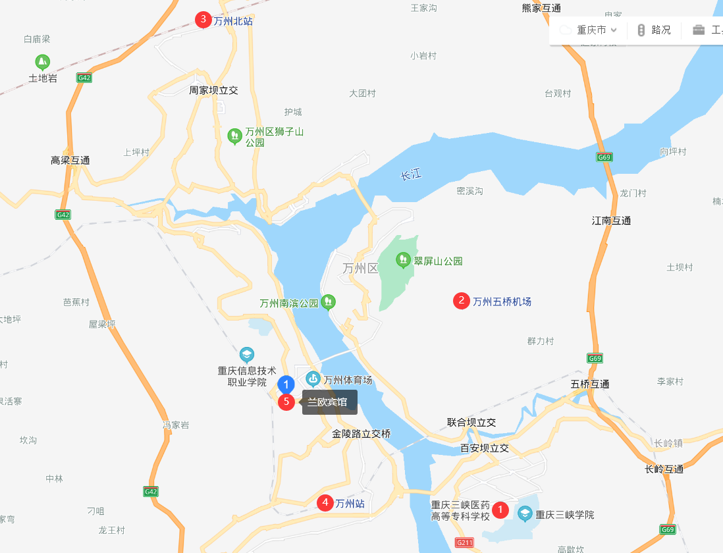

附件3
2021年全国职业院校技能大赛（重庆赛区）
赛项疫情防控期间省队（直辖市队）
参赛人员、工作人员入场登记表
序号 | 姓名 | 所在单位 | 入场时间、时段 | 事由 | 身份证号 | 手机号 | 如有车辆车牌号
1
2
3
4
5
6
7
8
9
10

